Regenstandrohr - TX - Anthrazit ø120 / 1000 mit Reinigungsdeckel

GRÖMO

Eigenschaften

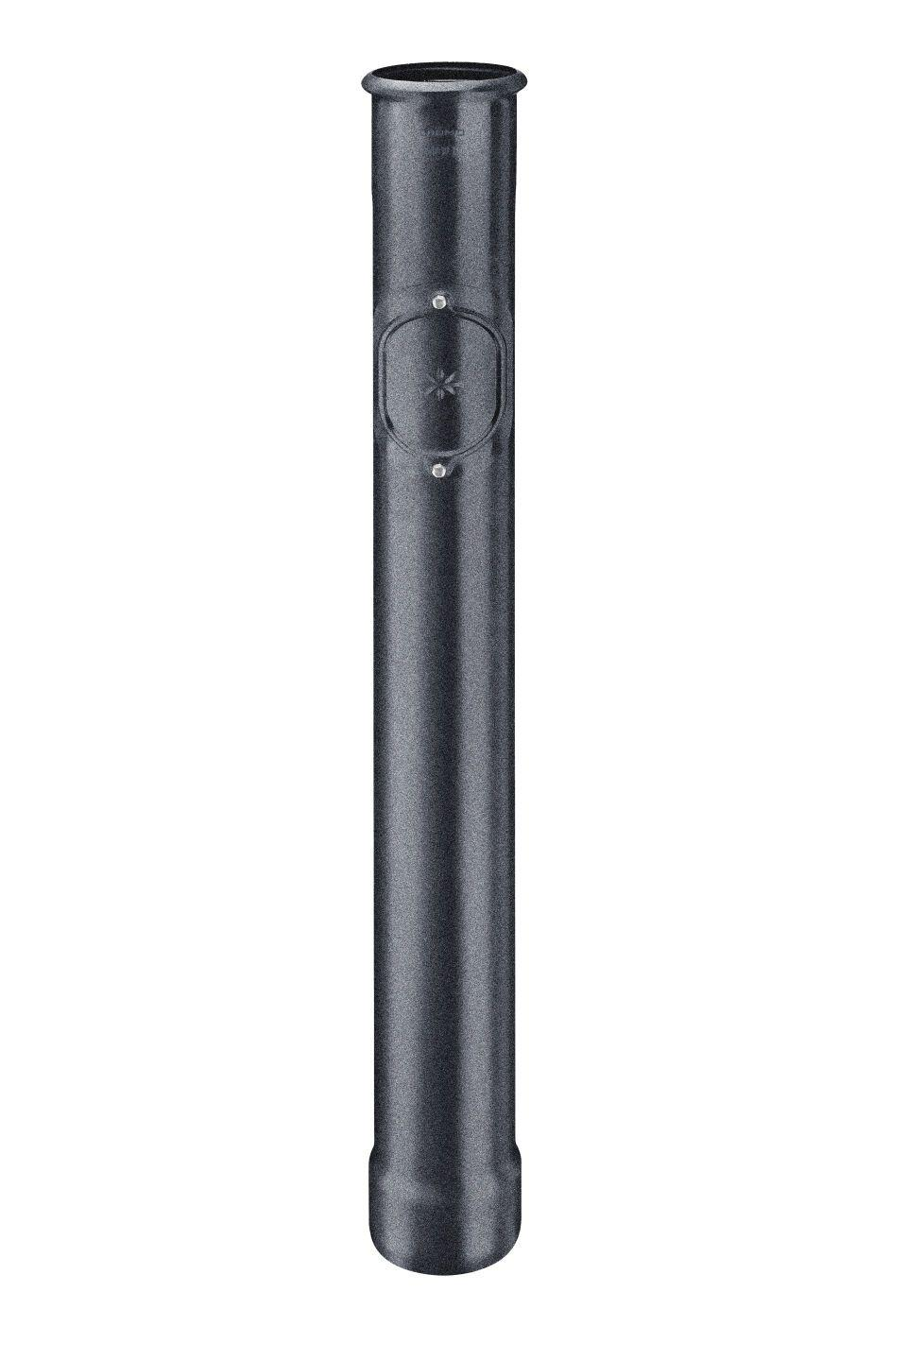

GTIN:

4043706893817

HAN:

89381

Farbton

anthrazit

Form

rund

Oberfläche

beschichtet, verzinkt

Werkstoff

Stahl

Länge (mm)

1.000,00

Einbaulage

beliebig

Ablaufleistung (l/s)

17,40

Durchmesser (mm)

125,00

Nennweite DN

120,00

Hinweis

Aus verzinktem Stahl. Passt direkt in alle gängigen Kanalrohre. Kein zusätzliches Anschlussstück erforderlich!

Farbtonbezeichnung Hersteller

Anthrazit